2019芝加哥大学数据与政策暑期学者项目顺利结束
2019年8月21日，浙江大学的两位同学李一诺和戴蕴炜前往的美国芝加哥大学数据与政策暑期学者项目顺利结束。该项目有包括美国、中国、日本、墨西哥、哥伦比亚、加纳、印度尼西亚等多个国家共70余位同学参加，年级覆盖了大一到大四，甚至有研究生和已经参加工作的人士。
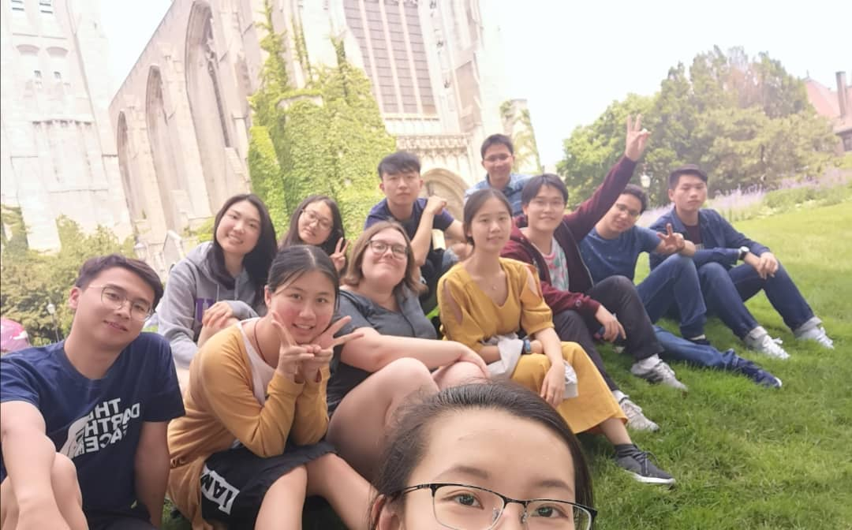

部分同学合影

在交流期间，同学们学习公共政策，量化分析和R语言。每天8小时的高强度紧张学习让同学们在短短的一个月之内学到了很多，包括计量经济学基础、R语言基本方法，掌握公共政策基本的分析技巧。同学们上课认真听讲，下课常常互相讨论学业疑难，十分认真。
最后一周的Capstone Project是前期学习的实战应用，让同学们在项目中巩固所学的知识，提高应用能力。
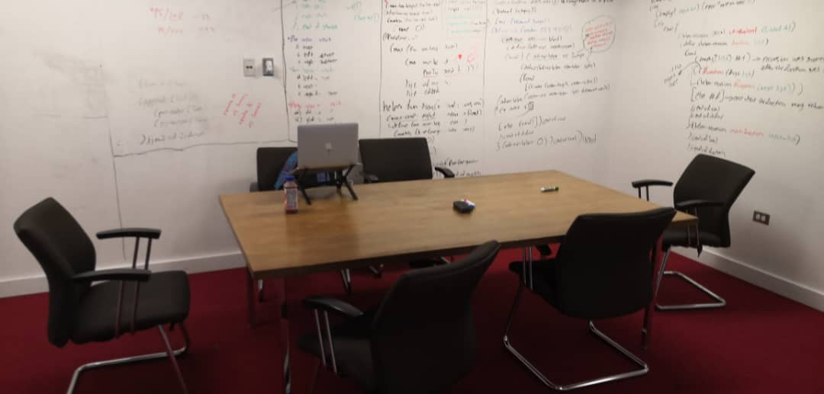
Capstone project讨论区
Capstone project小组合影

除了忙碌的学习，在周末同学们也会对芝加哥城市进行探索，访问芝加哥地标性建筑、游玩密歇根湖、试吃芝加哥美食等。在这个过程中既感受到异域风情，探索文化差异，又与新认识的朋友增进友谊。
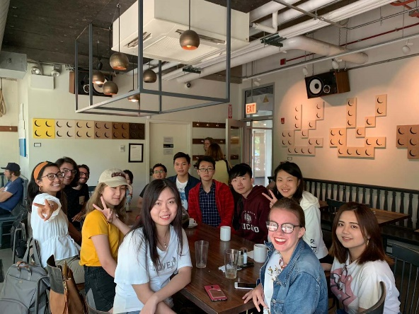
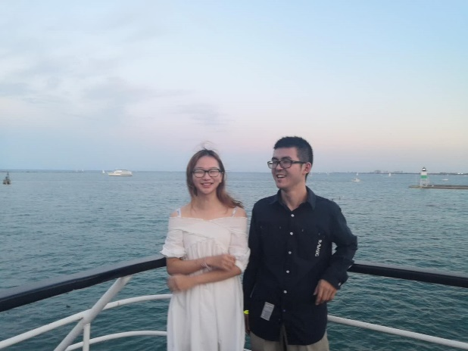
城市风光和同学合影

一个月的时间对参与项目的同学而言是无比短暂的，但项目本身是十分充实、愉快的。参与过项目的两位同学无不对这一个月回味。项目本身的课程很适合想学公共政策的同学，项目的安排也很适合想深度体验芝加哥生活的同学，这个项目非常值得！

